Wip com (RT4) Année sortie : 2007
Reconnaissance Vocale
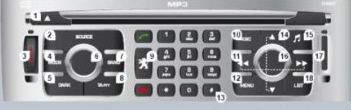
pas de reconnaissance format Audio Windows média
Carte sur Disque dur
Entrée Vidéo
Pas de dual média
SERvice ATX
Appel Assistance d’urgence

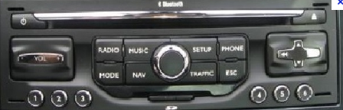
WipNav (RNEG) Année sortie : 2009
Ecran480x234
.Bluetooth mais pas de streaming audio
Pas de reconnaissance Vocale
Lecteur CD MP3 et WMA
Carte du lecteur SD
Dual média

WipNAV+ (RNEG2) ou(RT6) Année sortie : 2012
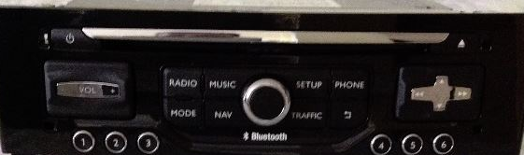
Ecran 800x480
streaming audio
l'affichage des titres depuis une clef USB,
Carte sur Disque dur

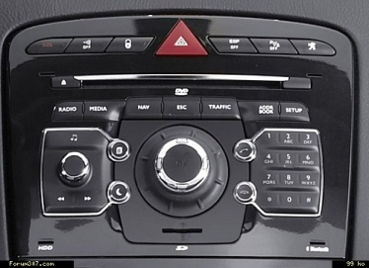
WIP COM 3D (NG4) Année sortie : 2009
Tu peux le monter oui, mais tu perdras l'accès aux réglages de l'ordinateur de bord ainsi que les alertes de la voiture car il faut le compteur à grande matrice pour gérer ces informations.

Années
Identifiez votre système ici
Modèle | 2007 | 2008 | 2009 | 2010 | 2011 | 2012 | 2013 | 2014 | Système
308 |  |  |  |  |  |  |  |  | WIP Com / Connect Com (RT4/RT5)
308 |  |  |  |  |  |  |  |  | WIP Nav / Connect Nav
308 |  |  |  |  |  |  |  |  | WIP Com 3D / Connect Com 3D
308 |  |  |  |  |  |  |  |  | WIP Nav+ / Connect Nav +



